**Интеллектуальная игра**



**Воспитатель: Е. А. Колесникова**

**с. Верх-Ирмень**

**Ордынский район**

**2012 г.**

**Интеллектуальная игра «Крестики-нолики»**

**Тема:** «Как много в мире интересного!»

**Цель:** Организация досуга детей, привитие потребности к познанию интересных научных фактов.

**Задачи:**

***Дидактическая:*** обобщение, углубление знаний с научно-познавательной сфере;

***Коррекционная:*** развитие речи, формирование и развитие познавательного интереса явлениям в различных областях знаний;

***Воспитательная:*** развитие коммуникативных навыков, умения работать в команде.

**Оборудование:** Реквизит для игры «Крестики-нолики» (табло с ячейками 3х3, таблички со значками «Х» и «О»), мультимедийная презентация с вопросами по секторам.

**Ход мероприятия:**

Я рада приветствовать всех собравшихся в этом зале. Сегодня мы здесь собрались на очередную игру «Крестики-нолики». В игре участвуют 2 команды. И для игры я приглашаю за стол по 2 человека из каждого класса.

Команда, которая по жребию начинает игру, выбирает квадрат задание. На обдумывание вопроса отводится 1 минута. При правильном ответе команда ставит свой знак в ту ячейку, на вопрос из которой отвечали.

Выигрывает та команда, которая первая заполнит три ячейки в любом направлении (по горизонтали, вертикали или диагонали).

**Вопросы по секторам:**

1. **Вулканы**

Когда происходит извержение вулкана, раскаленная лава устремляется огненным потоком по его склонам, уничтожая все на своем пути. Но несмотря на это люди научились извлекать пользу от соседства с вулканами: в остывшей магме находят различные металлы и драгоценные камни, вулканический пепел используют как удобрение для урожая овощей и южных плодов.

**ВОПРОС:**

Наибольшую пользу от активности вулканов сумели извлечь специалисты Исландии, которые используют огнедышащие горы для…?

* + - плавки металла
    - ***обогрева оранжерей и жилых помещений***
    - приготовления пищи
    - подогрева воды

1. **Солнечная система**

**Галактики** – это огромные семейства звезд в космическом пространстве. **Солнечная система** – это только маленькая частичка галактики в космическом пространстве среди миллионов других галактик.

**ВОПРОС:**

Как называется громадная галактика, включающая в себя Солнечную систему?

В темную ночь ее можно видеть как расплывчатую полосу белого света, протянувшуюся через все небо.

* + - ***Млечный путь***
    - Вселенная
    - Звездный дождь
    - Красный гигант

1. **Погода**

**Погода** изменчива, но местный климат – вещь весьма постоянная.

**Климат** – это средняя погода данной местности за большой промежуток времени.

**ВОПРОС:**

Это не только самая большая, но и самая холодная страна планеты. По суровости климата она далеко опережает все крупные страны мира.

Что это за страна?

* + Германия
  + Канада
  + Казахстан
  + ***Россия***

1. **Акулы**

Акулы появились на земле за миллионы лет до появления первого человека. Всего существует более 350 различных видов акул самых разных размеров – от громадной китовой акулы до крошечных акул, способных поместиться на ладони человека.

**ВОПРОС:**

Какая из перечисленных рыб относится к акулам?

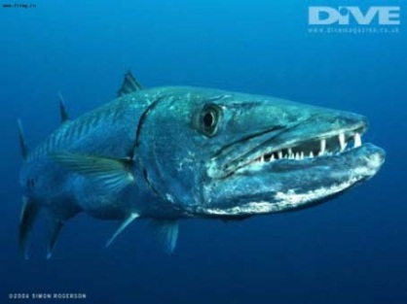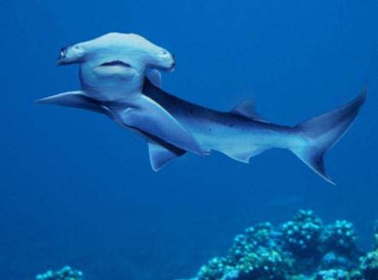

***Рыба-молот***  Барракуда

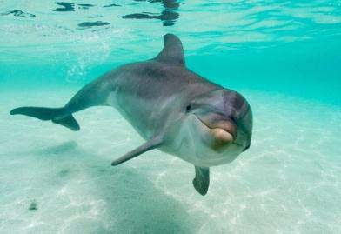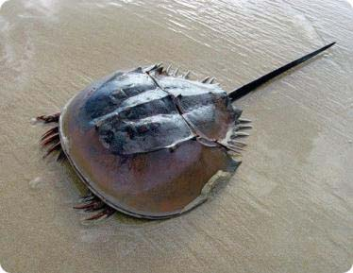

Морской черт Дельфин

1. **Морское побережье**

Стоя на побережье Черного моря в темное время суток можно увидеть свечение на поверхности моря. Долгое время это явление было одной из самых загадочных морских тайн для учёных.

**ВОПРОС:**

Подумайте и ответьте, чем вызвано свечение Чёрного моря иногда по ночам?

* + отражением звезд и луны
  + восходом солнца
  + северным сиянием
  + люминесцентными свойствами водорослей – ночесветок

1. **Цветы**

**ВОПРОС:**

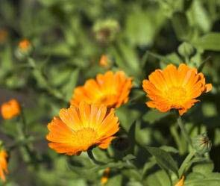Этот цветок неотделим от русской природы, с ранней весны и до сентября встречаем его на дорогах, в парках и садах, в лесу и на лугах. Листья узорчатые и продолговатые, стебелек длинный, как трубочка. Известен целебными свойствами.

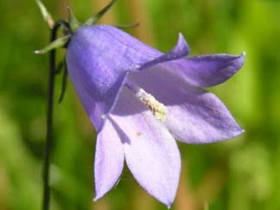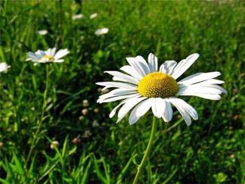

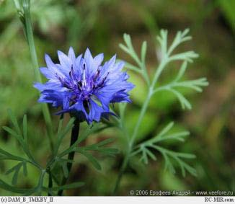Ромашка Календула Колокольчик

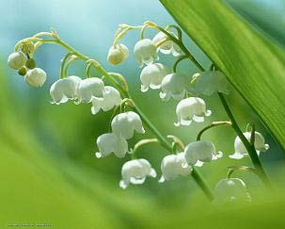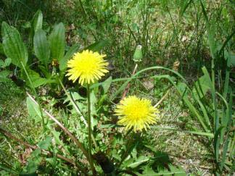

***Одуванчик*** Ландыш Василек

1. **Бабочки**

Бабочки – одни из самых красивых живых существ на Земле! Они похожи на ожившие цветы, яркость окраски их крыльев поистине сказочная! А некоторые бабочки напоминают уже не цветы, а редкие драгоценности! Нежные, прелестные создания – бабочки – неизменно радуют наш глаз.

**ВОПРОС:**

Большинство бабочек имеют довольно красивые и разнообразные узоры на крыльях. Для чего предназначены эти узоры?

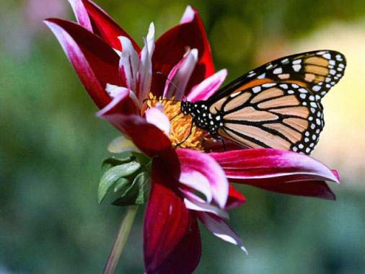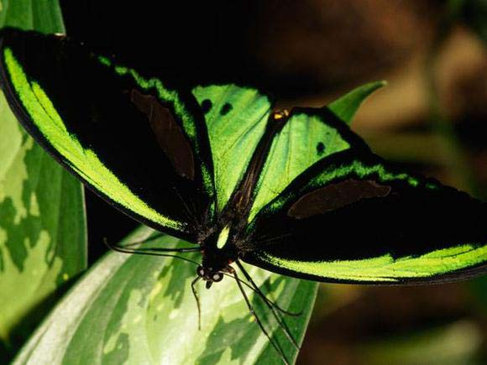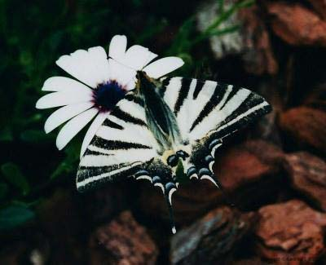

* + Для красоты
  + ***Для маскировки***
  + Для привлечения внимания
  + Для отпугивания

1. **Камни и минералы**

Со многими минералами люди познакомились еще в глубокой древности: камень служил средством защиты, первым орудием труда, украшением, предметом легенд, поклонений и суеверий…

**ВОПРОС:**

Этот минерал - самый твердый в мире. Не случайно он считается «царем камней». Древние греки употребляли для его наименования слово «несокрушимый».

Что это за минерал?

* + Гранат
  + Горный хрусталь
  + Рубин
  + ***Алмаз***

1. **Чудо на ладони**

Насекомые - неотъемлемая часть мира природы. Это особый мир. И в этом огромном мире жизнь маленьких жителей четко организована: каждый выполняет свое конкретное дело, так что всей «семье» обеспечена охрана, пища и жилье. Одни из жителей этого чудесного мира о себе (если бы умели говорить) рассказали бы следующее.

**ВОПРОС:**

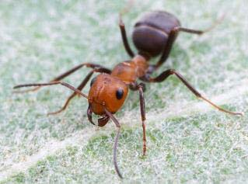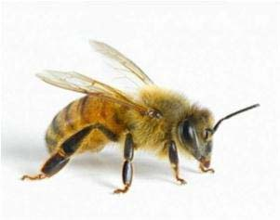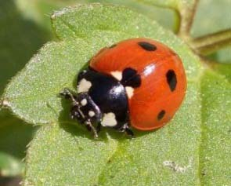«Мы живем большими семьями. В каждой семье есть самая крупная самка – матка. Есть у нас и лентяи – трутни. Но больше всего в нашей семье – рабочих. У человека мы живем в специальных домиках. Мы очень любим лакомиться пыльцой и собирать нектар с цветов. Кто мы?»

Божьи коровки Пчелы Муравьи

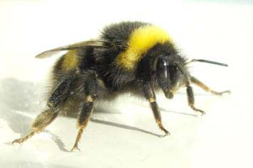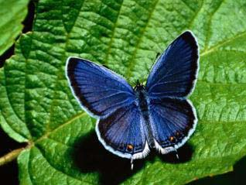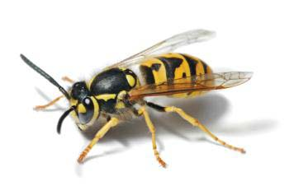

Осы Бабочки Шмели